Министерство образования Республики Беларусь

БЕЛОРУССКИЙ ГОСУДАРСТВЕННЫЙ УНИВЕРСИТЕТ

Факультет прикладной математики и информатики

бовт тимофей анатольевич

Конфигурация OSPF с множественным доступом и ее проверка

Отчет по лабораторной работе № 12,
вариант 5
( “Компьютерные сети”)

студента 3-го курса 7-ой группы

Преподаватель
Бубен И.В.

Минск 2024

Задание на лабораторную работу №12

- Вырезать из таблицы и вставить в отчет исходные данные вашего варианта задания.
Вариант | Сеть 1 - 4
5 | 209.100.1.0/24  209.100.2.0/24  209.100.3.0/24  209.100.4.0/24  209.100.6.0/24

- Реализуйте схему, которая изображена на рисунке 1. Имена хостов и маршрутизаторов подписать по уже принятым правилам.
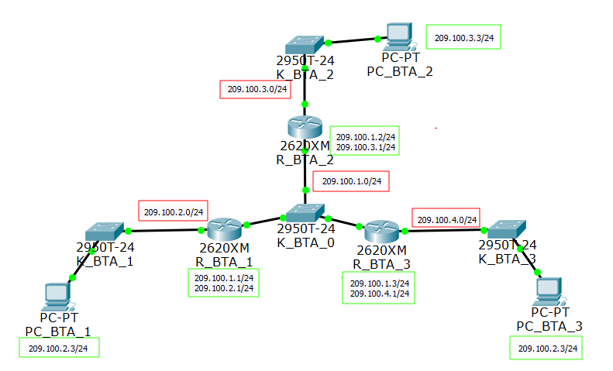
Рисунок 1
- Настройте интерфейсы маршрутизаторов и узлов.
Сохраните текущую конфигурацию в качестве начальной в привилегированном режиме
Вставить скриншоты конфигурирования достаточно одного маршрутизатора и хоста на ваш выбор.
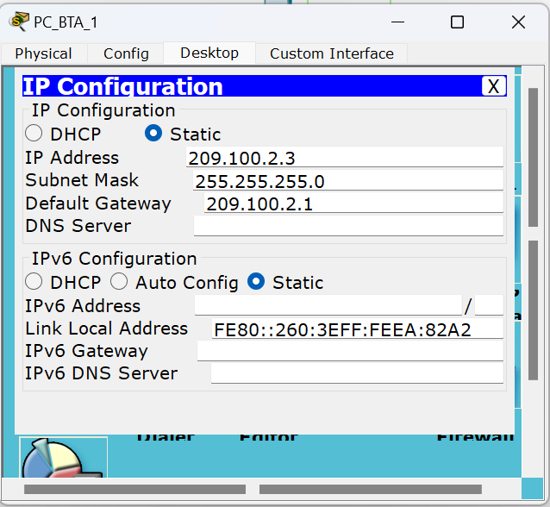
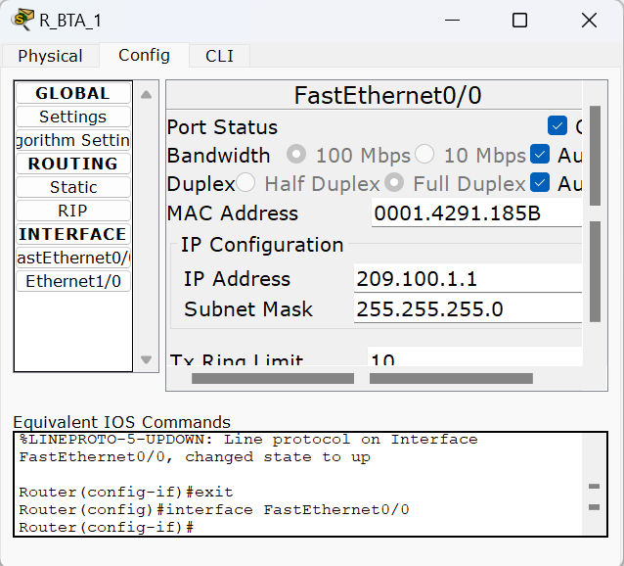
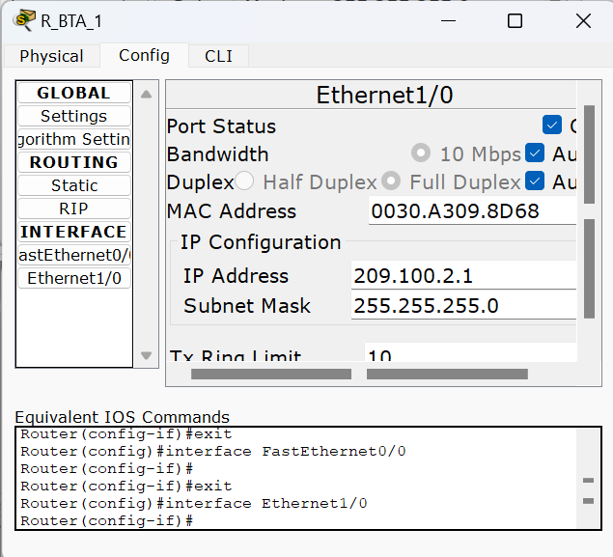

Заполните таблицу 1. По аналогии как в лабораторной работе №11.
Таблица 1
n/n | Заменить на Имя  маршрутизатора | Заменить на Имя  маршрутизатора | Заменить на Имя  маршрутизатора
1 | 1) 209.100.1.1  2) 209.100.2.1 | 1) 209.100.1.2  2) 209.100.3.1 | 1) 209.100.1.3  2) 209.100.4.1
2 | id(R1)= 209.100.2.1 | id(R2)= 209.100.3.1 | id(R3)= 209.100.3.1
Привести хотя бы один скриншот получения ID – маршрутизатора
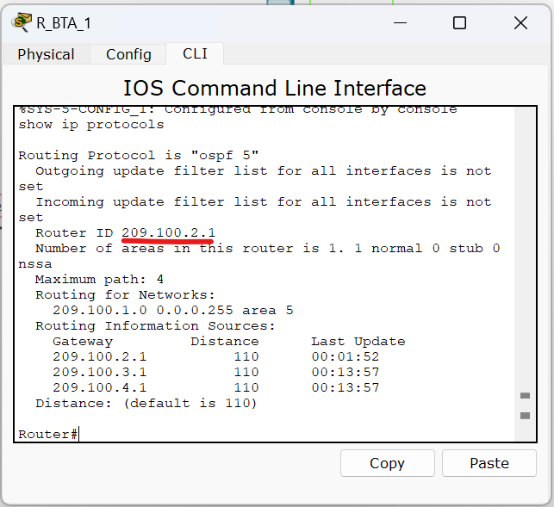

- Настройте OSPF-процесс вначале на маршрутизаторе с наивысшим ID, чтобы он стал DR-маршрутизатором.
Укажите имя устройства и его ID.
Задайте process-id и area-id – ваш номер варианта.
Вставить скриншот настройки.
Выделить на скриншоте параметры Stade и Priority

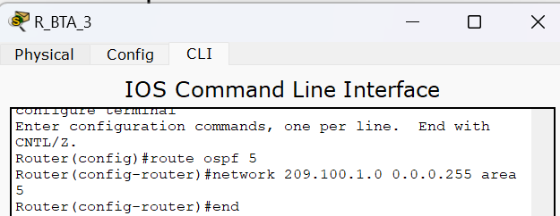

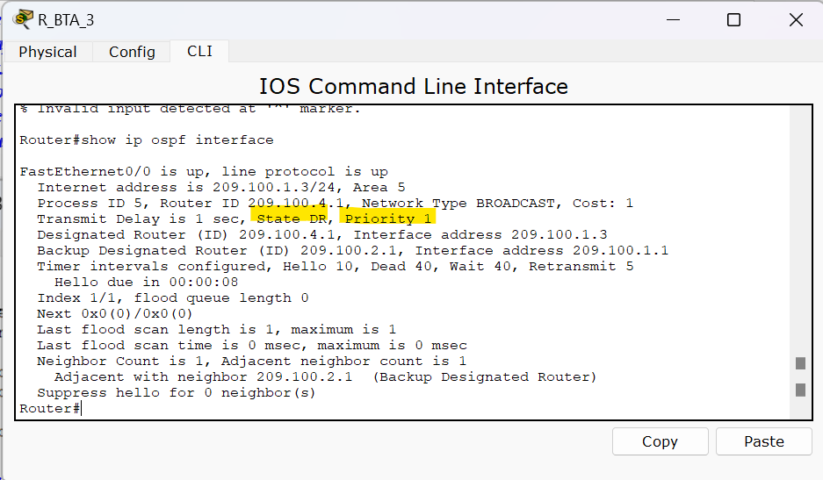
- Настройте OSPF-процесс на маршрутизаторе со вторым наивысшим ID, чтобы он стал BDR-маршрутизатором.
Укажите имя устройства и его ID.
Вставить скриншот настройки.
Выделить на скриншоте параметры Stade и Priority

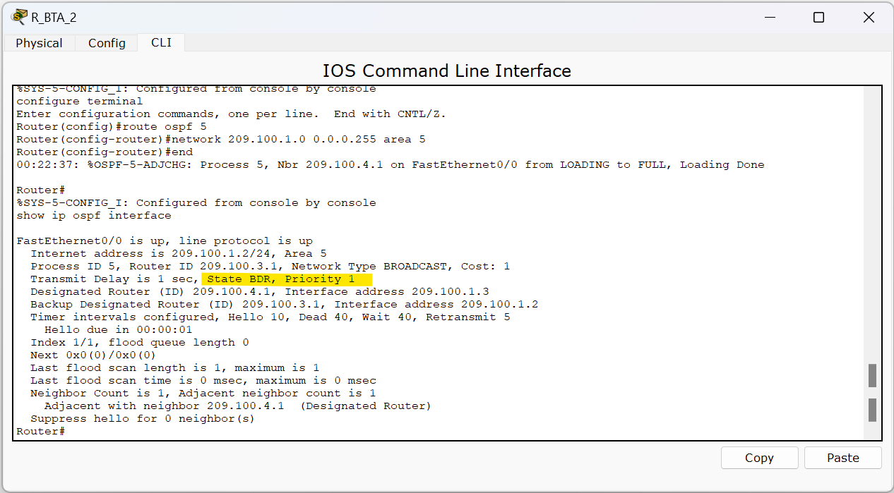
- Настройте OSPF-процесс на маршрутизаторе с самым низким ID, чтобы он стал DRother-маршрутизатором.
Укажите имя устройства и его ID.
Вставить скриншот настройки.
Выделить на скриншоте параметры Stade и Priority
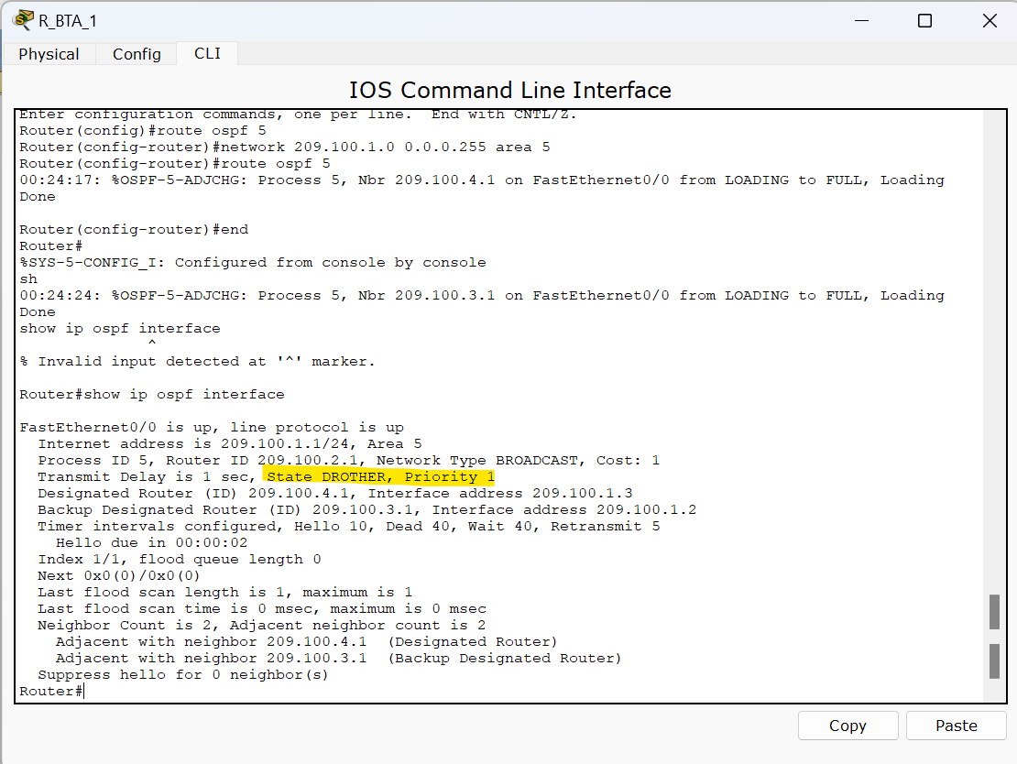

- Процесс конфигурирования и результаты тестирования с помощью команды show ip ospf neighbor должны быть представлены в отчете и прокомментированы.

R_BTA_1:
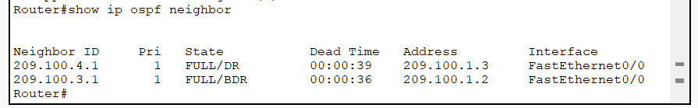
R_BTA_2:
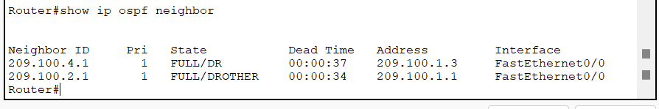
R_BTA_3:
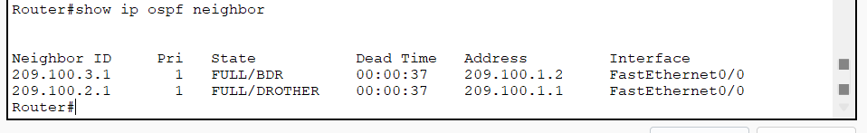

- Проверить взаимодостижимость всех узлов пользователей.
Результат проверки представить в отчете (использовать инструменты пакета).
Вставить скриншоты таблиц маршрутизации всех трех марщрутизаторов (использовать инструмент лупа, и все три таблицы маршрутизации желательно поместить на одном рисунке вместе со схемой сети).
- Используя рисунок 1, создайте новый рисунок 2, на котором подпишите статус порта каждого маршрутизатора: DR, BDR и Drother и их ID.
Вставить рисунок 2 в отчет.
Сохраните модель№1
- Заполните таблицу 2 с вашими данными. Первые строки можем перенести из таблицы 1.
Таблица 2
R1 | R2 | R3
Занести в | Занести в | Занести в
Таблицу все  Интерфейсы R1 | Таблицу все  Интерфейсы R2 | Таблицу все  Интерфейсы R3
ID- | ID- | ID-
Priority=1 | Priority=1 | Priority=1
State | State | State

- Выдать старые отношения соседства (до изменения приоритета).
- Сохраните модель №1.
Далее работаем с моделью №2 (копия модели №1)

- Исследуем, как проходят OSPF-процессы после изменения приоритетов.
Используйте команду ip ospf priority interface, чтобы изменить приоритет OSPF маршрутизаторов на следующие значения:
  - 255 для DRother-маршрутизатора;
  - 100 для DR-маршрутизатора;
  - 0 для BDR-маршрутизатора.
Скриншоты команд изменения приоритета вставить в отчет.
- Закройте и опять активируйте интерфейсы FastEthernet0/0, чтобы запустить OSPF-процессы.

- Используя команды show ip ospf neighbor для проверки отношений соседства, show ip ospf interface, поясните, что получилось в результате изменения приоритета OSPF маршрутизаторов.
Вставить старые отношения соседства из пункта 11 (до изменения приоритета).
Выдать новые отношения соседства (после изменения приоритета).

- По аналоги как в пункте 9 создайте рисунок 3.
На рисунке 3 подпишите приоритеты и статус.
Сравните рисунки 2 и 3 и сделайте вывод.

- Заполнить таблицу 3 (первые строки это копия таблицы 2 пункта 10). Проанализировать содержимое таблицы 3.
Таблица 3
R1 | R2 | R3
Занести в | Занести в | Занести в
Таблицу все  Интерфейсы R1 | Таблицу все  Интерфейсы R2 | Таблицу все  Интерфейсы R3
До изменения приоритета
ID- | ID- | ID-
Priority=1 | Priority=1 | Priority=1
State | State | State
После изменения приоритета
ID- | ID- | ID-
Priority= | Priority= | Priority=
State | State | State

- Проверить взаимодостижимость всех хостов пользователей.
- Подпишите на рисунке STATE маршрутизаторов.
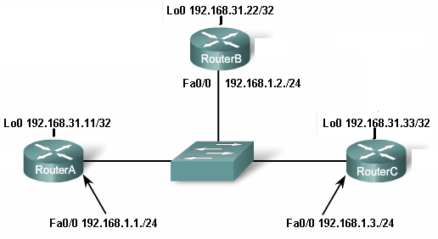
20. Определите ID маршрутизатора и DR для каждой из пяти сетей на следующей схеме сети.
Заполните таблицу.

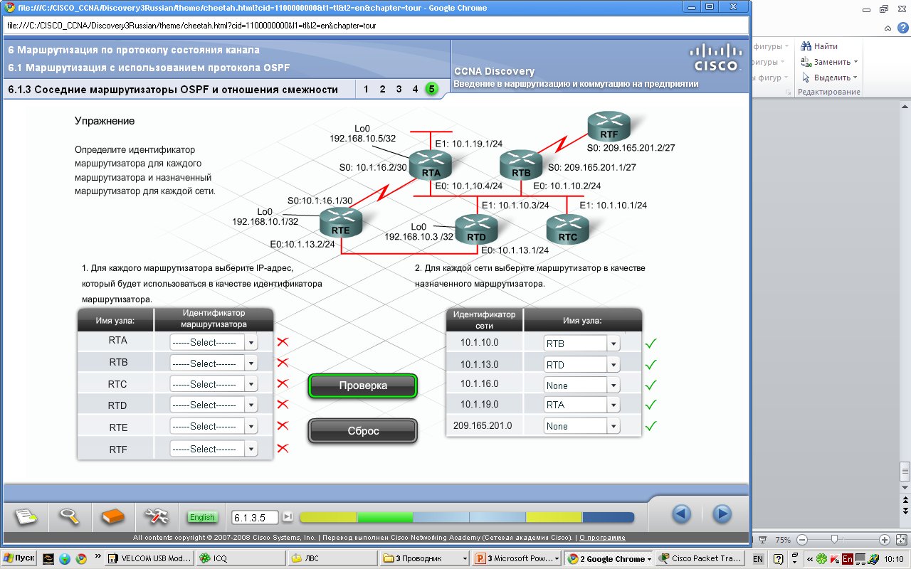

  Имя узла | ID маршрутизатора  (RID)
  RTA
  RTB
  RTC
  RTD
  RTE
  RTF
  Адрес  сети | Имя DR маршрутизатора

- Теоретический мини коллоквиум (только для желающих)
(см. лаб №12).
- Дополнительное задание (только для желающих)
  - Сохраните копию модели 1 в файле с моделью 3. Правила именования моделей общепринятые. Далее работаем с моделью 3.
  - Исследуем, как проходят OSPF-процессы добавления новой подсети.
Подсоедините к коммутаторам К₀ и K₁ (рис.1) модели №1 еще по одной подсети (адреса на ваш выбор, но с учетом возможности агрегирования марщрутов), выполните все необходимые действия для подключения подсетей в вашу первоначальную сеть ( Протокол – OSPF).
При выборе IP-адресов с учетом агрегирования вспомните технологии VLSM-CIDR
  - Процесс конфигурирования и результаты тестирования с помощью команды show ip ospf neighbor представить в отчете.
  - Заполните таблицу 4 , но уже для пяти маршрутизаторов.
Перенесите в первую часть таблицы ячейки из таблицы 2 (до изменения приоритета из модели №1).
Таблица 4
До добавления новых подсетей
R1 | R2 |  |  | R3
Занести в | Занести в |  |  | Занести в
Таблицу все  Интерфейсы R1 | Таблицу все  Интерфейсы R2 |  |  | Таблицу все  Интерфейсы R3
ID- | ID- |  |  | ID-
Priority=1 | Priority=1 |  |  | Priority=1
State | State |  |  | State
После добавления двух подсетей
R1 |  | R2 | R3 |  |  | R4 (K₀) | R5(K₁)
Занести в |  | Занести в | Занести в |  |  | Занести в | Занести в
Таблицу все  Интерфейсы R1 |  | Таблицу все  Интерфейсы R2 | Таблицу все  Интерфейсы R3 |  |  | Таблицу все  Интерфейсы R2 | Таблицу все  Интерфейсы R3
ID- |  | ID- | ID- |  |  | ID- | ID-
Priority=1 |  | Priority=1 | Priority=1 |  |  | Priority=1 | Priority=1
State |  | State | State |  |  | State | State

  - Проанализируйте содержимое таблицы 4.
Что изменилось по сравнению с таблицей 2 (пункт 10).
  - Исследуем как проходят OSPF-процессы после выведения из строя DR - маршрутизатора в подсети с коммутатором K₀.
Подождите, чтобы сработали все таймеры.
Результаты тестирования с помощью команды show ip ospf neighbor представить в отчете.
  - Заполните таблицу 5. (первые строки таблицы 4 совпадают с последними строками таблицы 4)
Проанализировать изменения.
Дайте обоснование полученных данных.
Таблица 5
R1 | R2 | R3 | R4 | R5
Занести в | Занести в | Занести в | Занести в | Занести в
Таблицу все  Интерфейсы R1 | Таблицу все  Интерфейсы R2 | Таблицу все  Интерфейсы R3 | Таблицу все  Интерфейсы R2 | Таблицу все  Интерфейсы R3
До выведения из строя DR-маршрутизатора
ID- | ID- | ID- | ID- | ID-
Priority=1 | Priority=1 | Priority=1 | Priority=1 | Priority=1
State | State | State | State | State
После выведения из строя DR-маршрутизатора
ID- | ID- | ID- | ID- | ID-
Priority=1 | Priority=1 | Priority=1 | Priority=1 | Priority=1
State | State | State | State | State

- Перед сохранением файла с отчетом в колонтитуле обновить поле “FileName”.
То есть должно стоять имя файла вашего отчета. Убрать имя user-a и вставить свое ФИО.
Запомните.
Оцениваются не только формально выполненные пункты заданий. Но и ваш анализ полученного результата, выводы, привлечение дополнительной информации из разных источников.
.

